Витрак Гульфия Зякировна,
МКОУ «Павловская ООШ»,
Воспитатель дошкольного отделения

Игра – развлечение«Как Шапокляк училась правилам дорожного движения»
(Старшая и подготовительная группы)

Цели:
1. Закреплять знания детей о правилах дорожного движения;
2. Учить детей различать дорожные знаки;
3. Воспитывать умение самостоятельно пользоваться полученными знаниями в повседневной жизни;
4. Закреплять представление детей о назначении светофора и его сигналах;
5. Воспитывать навыки ориентировки в пространстве, развивать внимание и наблюдательность, смекалку и сообразительность;
6. Воспитывать чувство товарищества, дружеские отношения, желание прийти на помощь друг другу.
Материалы и оборудование:
Разрезные картинки дорожных знаков, 2 желтых, 2 красных, 2 зеленых круга, дорожные знаки на стойке, полоски зебры, картонные круги с изображением дорожных знаков, 2 бинта, санитарные сумки.
Оформление:
Оформить и украсить музыкальный зал дорожными знаками. Повесить плакаты по ПДД.
Ход занятия:
Дети под музыку заходят в зал, садятся на стулья.
1 Ведущая: Здравствуйте, ребята! Сегодня мы с вами поговорим о правилах дорожного движения, культуре поведения на дорогах. Заодно и посмотрим какие вы ловкие, сильные и умелые.
Ребенок:
Движеньем полон город, бегут машины в ряд, Цветные светофоры и день, и ночь горят. Шагая осторожно, за улицей следи, И только там где можно, ее переходи!
1 Ведущая: Ребята, а вы соблюдаете правила дорожного движения? Вы знаете, что на дороге разрешается?
Игра «Разрешается – Запрещается»( 1)
И проспекты, и бульвары – всюду улицы полны. Проходи по тротуару, только с правой стороны. Тут шалить, мешать народу… (запрещается) .
Быть примерным пешеходом …(разрешается). Если едешь ты в автобусе и вокруг тебя народ, Не толкаясь, не зевая, проходи скорей вперед. Ехать зайцем, как известно… (запрещается).
Уступить старушке место…(разрешается).
Всех расталкивать, кричать… (запрещается).
А тихонечко стоять…(разрешается).
Брать мороженое в автобус…(запрещается).
Ну, а яблоки в пакете…( разрешается).
В мяч играть на остановке…(запрещается).
Пропустить маму с ребенком…( разрешается).
Обходить автобус сзади…( разрешается).
Ну, а спереди, конечно…(запрещается),
Если ты гуляешь просто – все равно вперед гляди, Через шумный перекресток осторожно проходи. Переход при красном свете…(запрещается).
При зеленом даже детям… (разрешается).
Играть возле проезжей части…(запрещается).
Уважать правила дорожного движения…( разрешается).
(Звучит музыка, вбегает Шапокляк)
Шапокляк: Прибежали мы куда-то, я Лариска не пойму. Что за день у вас, ребята? (дети отвечают). Не попасть бы нам в беду! Отдохнули, пора поработать. Ты, Лариска, вылезай! И ребяток попугай!
(Шапокляк пугает детей крысой. Устала, села)
2 Ведущая: Что за шум и беготня? Вы, почему, нарушаете порядок, бабуля?
Шапокляк: Какая я тебе бабуля? У меня имя есть. Пусть ребята скажут.
Дети: Шапокляк!
1 Ведущая: Знаешь, что, Шапокляк, не боимся мы твою Лариску, угостим ее ириской.
Шапокляк: Могу вас тоже угостить, но вы должны мне все простить!
2 Ведущая: Ну, что, ребята, простим Шапокляк, покажем ей дорожную азбуку?
Дети: Да.
Шапокляк: Что за дорожная азбука? Вот еще выдумали.
1 Ведущая: Дорожной азбукой можно назвать дорожные знаки, так как они рассказывают, что можно делать на улице, а что нельзя. Шапокляк, а ты знаешь какие-нибудь дорожные знаки?
Шапокляк: Нет, не знаю, ну видела какие-то картинки на улицах, возле дорог стоят.
2 Ведущая: Эх ты… А вот ребята знают дорожные знаки. Если не веришь, то давай проверим.
Игра «Дорожные знаки» (2) (Сложить из разрезанных частей дорожный знак и назвать его)
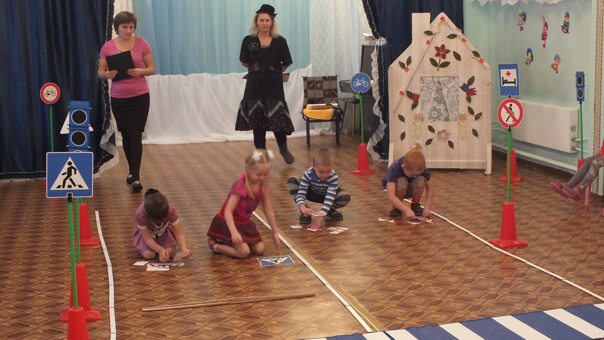
1 Ведущая: Видишь, Шапокляк, как наши дети знают дорожные знаки. А ты знаешь, кто самый главный на дороге? Его сигнал для всех закон.
Шапокляк: Конечно, знаю! Это крыска - Лариска!
2 Ведущая: Ничего ты не знаешь, а дети знают. (ответы детей).
Ребенок: Светофор – большой помощник, лучший друг для всех в пути. Он всегда предупреждает цветом, можно ли идти.
1 Ведущая: Да, это светофор! А сейчас, мы посмотрим, какая команда быстрее соберет светофор.
Игра «Собери светофор» (3)
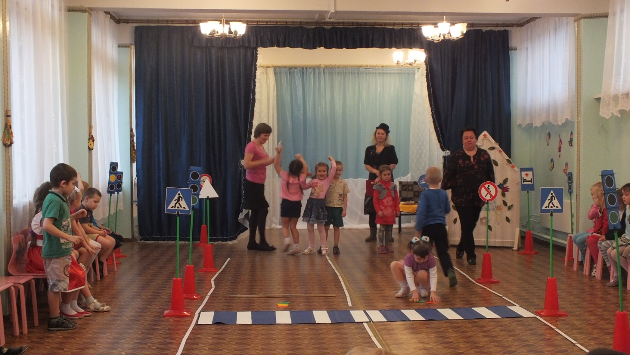
(По 3 человека. Каждому в команде выдается кружок – сигнал светофора (красный, желтый, зеленый). По очереди дети подбегают к столу и собирают светофор)
2 Ведущая: Выходя на улицу, приготовь заранее, Вежливость и сдержанность, а главное внимание! А ты, Шапокляк, внимательна на дороге?
Шапокляк: Очень внимательна! Иду, куда хочу. Хочу – иду туда, хочу – иду сюда!
(Шапокляк импровизирует под музыку (шум тормозов), падает. Ведущие помогают ей встать)
1 Ведущая: Вот что может случиться, если быть невнимательным на улице. Сейчас дети тебе покажут, какие они внимательные на улице.
Игра на внимание «Сигналы светофора» (4)
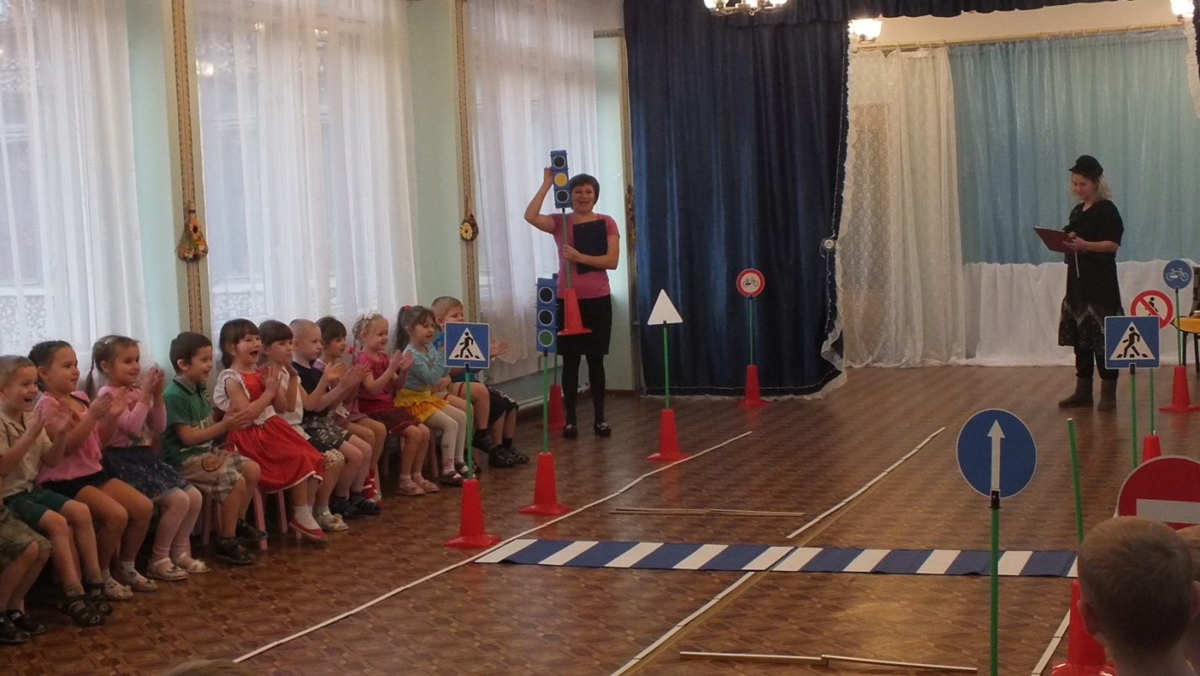
(Ведущий показывает вразбивку сигналы светофора, при зеленом цвете дети топают ногами, при желтом – хлопают в ладоши, при красном – ничего не делают. Ведущий хвалит детей)
2 Ведущая: Шапокляк, а ты знаешь на какой цвет светофора можно переходить дорогу?
Шапокляк: Нет, не знаю. Может быть на черный?
1 Ведущая: Такого цвета у светофора нет, послушай, что тебе расскажут ребята.
Ребенок: Мы запомним с детских лет: Красные цвет – движенья нет, Желтый – стой, смотри вокруг, А зеленый – лучший друг.
Ребенок: Если ты спешишь в пути Через улицу пройти, Там иди, где весь народ, Там, где знак есть…пешеход.
Шапокляк: Ну, вот еще, буду я искать эти знаки, и вам дети не советую! Всем детям я советую все делать точно так, Как делает старуха по кличке Шапокляк!
2 Ведущая: Ну чему ты учишь детей? Мы уже видели, чуть под машину не попала. А ты знаешь где можно переходить улицу?
Шапокляк: Нет! А дети знают? (Ответы детей)
1 Ведущая: Правильно, только в специально отведенных местах, где есть этот знак (показывает знак «Пешеходный переход»)
Ребенок: Пешеходные полоски, есть на каждом перекрестке. И они на перекрестке нарисованы не зря! Пешеход по ним шагает. Пешеходу помогает полосатая лошадка – «зебра», проще говоря!
Шапокляк: Как хорошо объяснили, я все поняла! Как пешеходы, вы молодцы! Давайте посмотрим, какие из вас вырастут водители.
Игра «На дороге» (5)
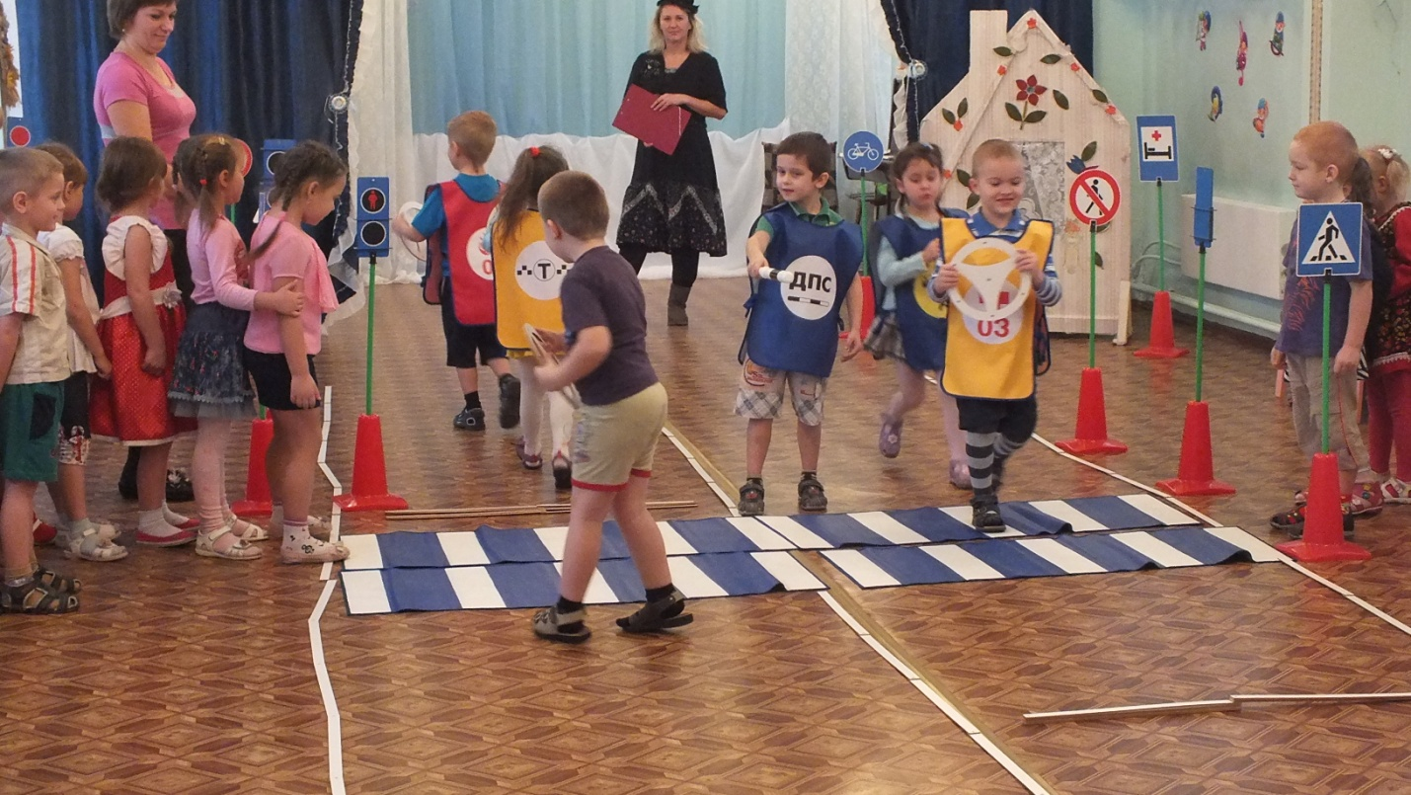
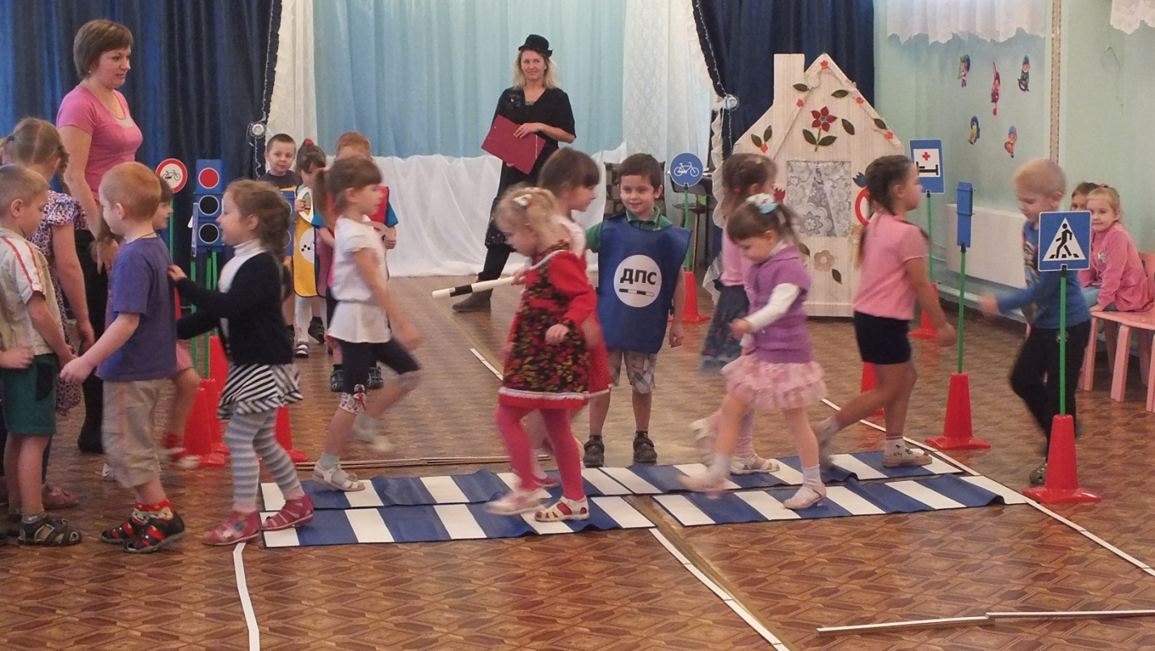
(Все дети. По сигналу регулировщика: движение пешеходов, движение автомобилей)
Шапокляк: Все я теперь знаю! Могу тоже отправляться в путь. (Пытается ехать и падает). Вот какая молодец! Не могу я встать, конец! (пытается подняться).
2 Ведущая: Сейчас , Шапокляк, я окажу тебе первую помощь! И все пройдет! (ведущая бинтует ногу Шапокляк).
Шапокляк: Спасибо! Хочется мне на ребят посмотреть, такие же они ловкие и умелые, сумеют ли оказать первую помощь?
Игра «Первая помощь» (6)
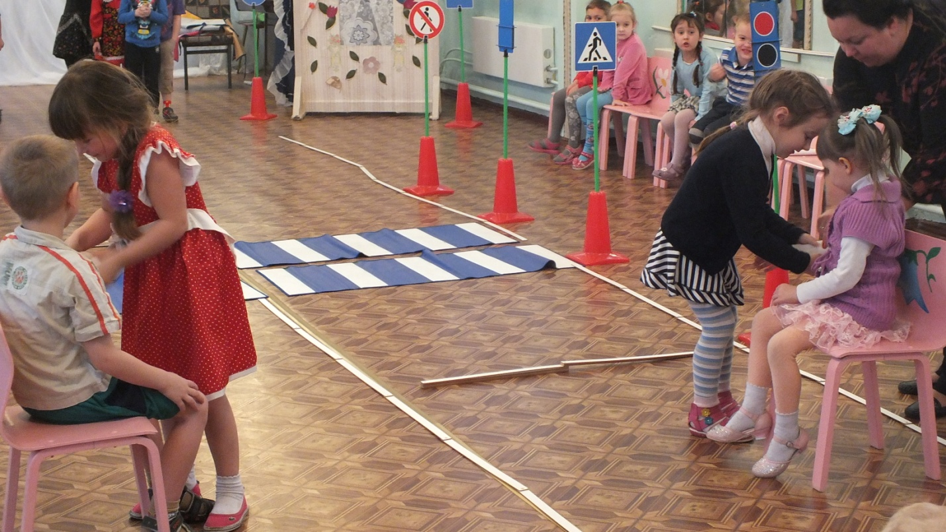
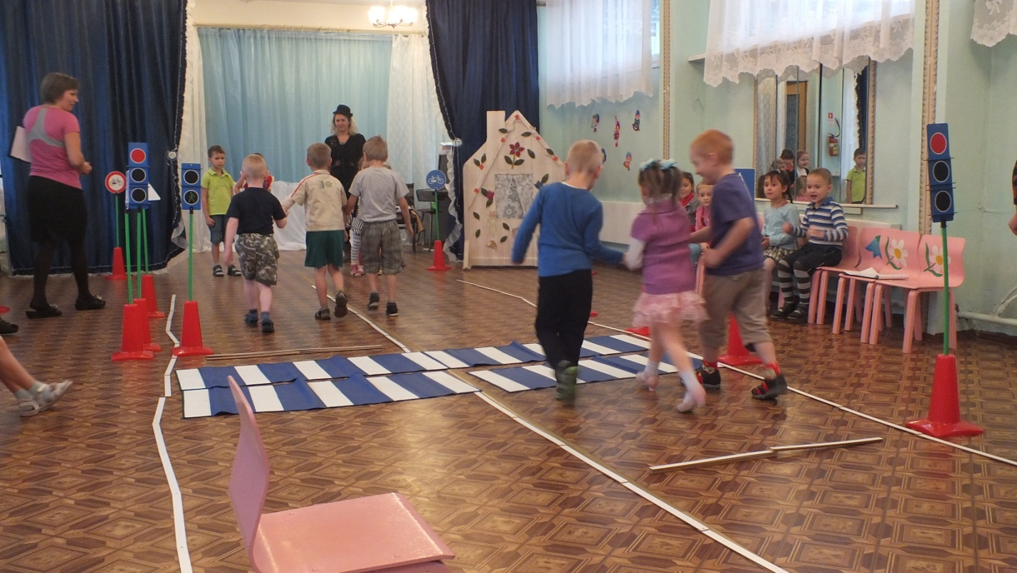
(по 5 участников. 1 участник - сидит на стуле напротив команды, 2-ой участник – добегает до 1-го приносит бинт , 3-ий – добегает и бинтует руку 1-го, 4-ый и 5-ый помогают 1-му дойти до команды)
Шапокляк: Ну и молодцы! Все умеют делать!
1 Ведущая: Шапокляк, а ты знаешь загадки о дорожном порядке?
Шапокляк: Конечно, знаю! И сейчас вам их загадаю!

«Отгадывание загадок» (7)
Тихо ехать нас обяжет, Поворот вблизи покажет. И напомнит, что и как, Нам в пути… (дорожный знак).
Этот знак заметишь сразу: Три цветных огромных глаза. Цвет у глаз определенный: Красный, желтый и зеленый. Загорелся красный – двигаться опасно. Для кого зеленый цвет – Проезжай, запрета нет. (Светофор).
Полосатые лошадки поперек дорог легли. Все авто остановились. Если здесь проходим мы. (Переход-зебра).
Едет он на двух колесах, Не буксует на откосах. И бензина в баке нет Это мой… (велосипед)
Наш приятель тут как тут. Всех домчит он в пять минут. Эй, садись, не зевай! Отправляется… (трамвай)
Что за чудо – синий дом, Окна светлые кругом. Носит обувь из резины, А питается бензином. (Автобус).
Для этого коня еда – Бензин, масло и вода. На лугу он не пасется, По дороге он несется. (Автомобиль).
Братцы в гости снарядились, Друг за друга уцепились, И помчались в путь далек, Лишь оставили дымок. (Поезд).
Шапокляк: Молодцы, все загадки отгадали! Спасибо вам, ребята, вы такие умные! А мне еще учиться и учиться! Я так счастлива, так рада, что попала к вам в детский сад. Вы смогли меня научить, как по улицам ходить! Теперь я тоже буду соблюдать правила дорожного движения, а сейчас мне пора, до-свидания! ( Шапокляк уходит).
2 Ведущая: Я желаю вам, ребята, чтобы на дороге, Вы никогда не знали бед. И чтоб навстречу вам в пути, Горел всегда зеленый свет. На этом наше развлечение закончено. До новых встреч!
(Под музыку дети уходят из зала.)

